Tillsynsbegäran – information om höga naturvärden och fridlysta arter i samrådsanmälan S 291-2026 i Örkelljunga kommun
Denna tillsynsbegäran behandlar höga naturvärden i samrådsanmälan S 291-2026 i Örkelljunga kommun som inkom 2026-02-04 och omfattar 123,5 ha.
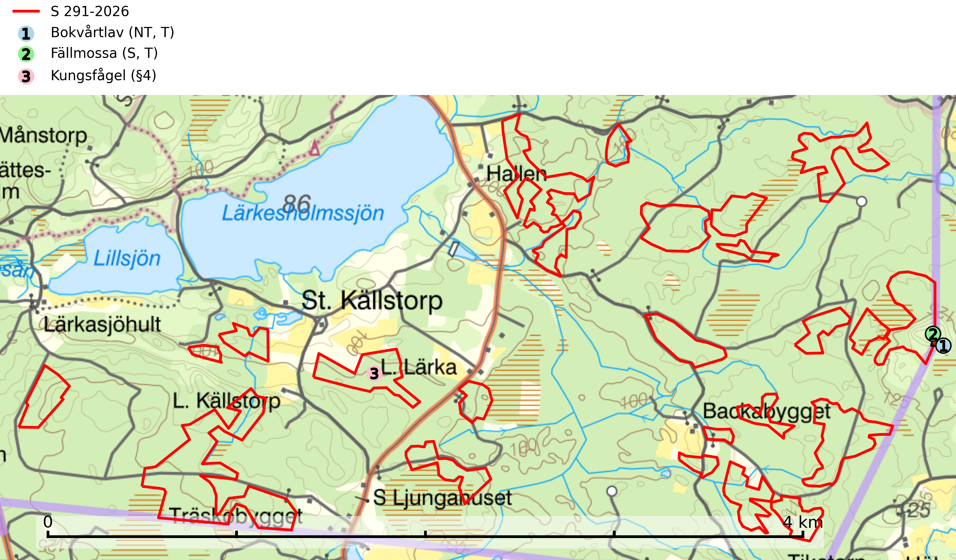
Figur 1. Fyndplatser för naturvårdsarter i samrådsanmälan. Markörer utan svart kant är placerade på fyndplatsen. Markörer med svart kant är placerade vid sidan av fyndplatsen har ett svart streck som visar fyndplatsens exakta position. Kartans mittpunktskoordinat är N 6238175, E 400486 i SWEREF 99 TM.
I samrådsanmälan finns fynd av 3 naturvårdsarter, varav 1 är rödlistad, 1 är fridlyst, 2 är typiska (T) och 1 är signalart (S): bokvårtlav (NT, T), fällmossa (S, T) och kungsfågel (§4). Se Figur 1.

Tillsynsbegäran
Vi begär härmed att Skogsstyrelsen fattar beslut enligt miljöbalken som säkerställer att skogens höga naturvärden bevaras samt att EU-lagstiftning efterlevs och att artskyddsbrott förhindras.
Vi önskar även ta del av de ställningstaganden och beslut som myndigheten meddelar till följd av aktuell samrådsanmälan och föreningens inlaga (se 34 § förvaltningslagen).

Naturvårdsarter och fridlysta arter
Nedan följer beskrivningar av de naturvårdsarter och fridlysta arter som har sina livsmiljöer och växtplatser i den samrådsanmälda skogen. De påträffade naturvårdsarterna är ett tydligt kvitto på att det rör sig om en skog med höga naturvärden.
Bokvårtlav (NT) växer på barken av gamla bokar samt avenbok och är en bra signalart för skogsbestånd med höga naturvärden. Gamla bokskogar där laven förekommer i särskilt rikliga bestånd bör bevaras. Bokvårtlav är typisk art för 9110 Näringsfattig bokskog, 9130 Näringsrik bokskog och 9160 Näringsrik ekskog (SLU Artdatabanken, 2024; Nitare & Skogsstyrelsen, 2019).
Fällmossa indikerar i stort sett alltid områden med höga naturvärden, skog med lång kontinuitet, gamla träd, hög luftfuktighet och stabila förhållanden. Sporkapslar finnar man enbart på extra skyddsvärda lokaler. Fällmossa är typisk art för 9020 Nordlig ädellövskog, 9110 Näringsfattig bokskog, 9130 Näringsrik bokskog, 9160 Näringsrik ekskog, 9180 Ädellövskog i branter och 9190 Näringsfattig ekskog (SLU Artdatabanken, 2024; Nitare & Skogsstyrelsen, 2019).

EU:s fågeldirektiv
Europeiska unionens medlemsländer är skyldiga att agera i enlighet med EU:s fågeldirektiv där det uttryckligen står att direktivet gäller för fåglar samt för deras ägg, bon och livsmiljöer (artikel 1). Vidare att de åtgärder som vidtas inte får leda till en försämring av den nuvarande situationen beträffande bevarandet av de fågelarter som avses i artikel 1 (artikel 13). Fågeldirektivet är styrande för tillsynsansvariga myndigheters ärendehantering, ställningstaganden och beslutsfattande.

